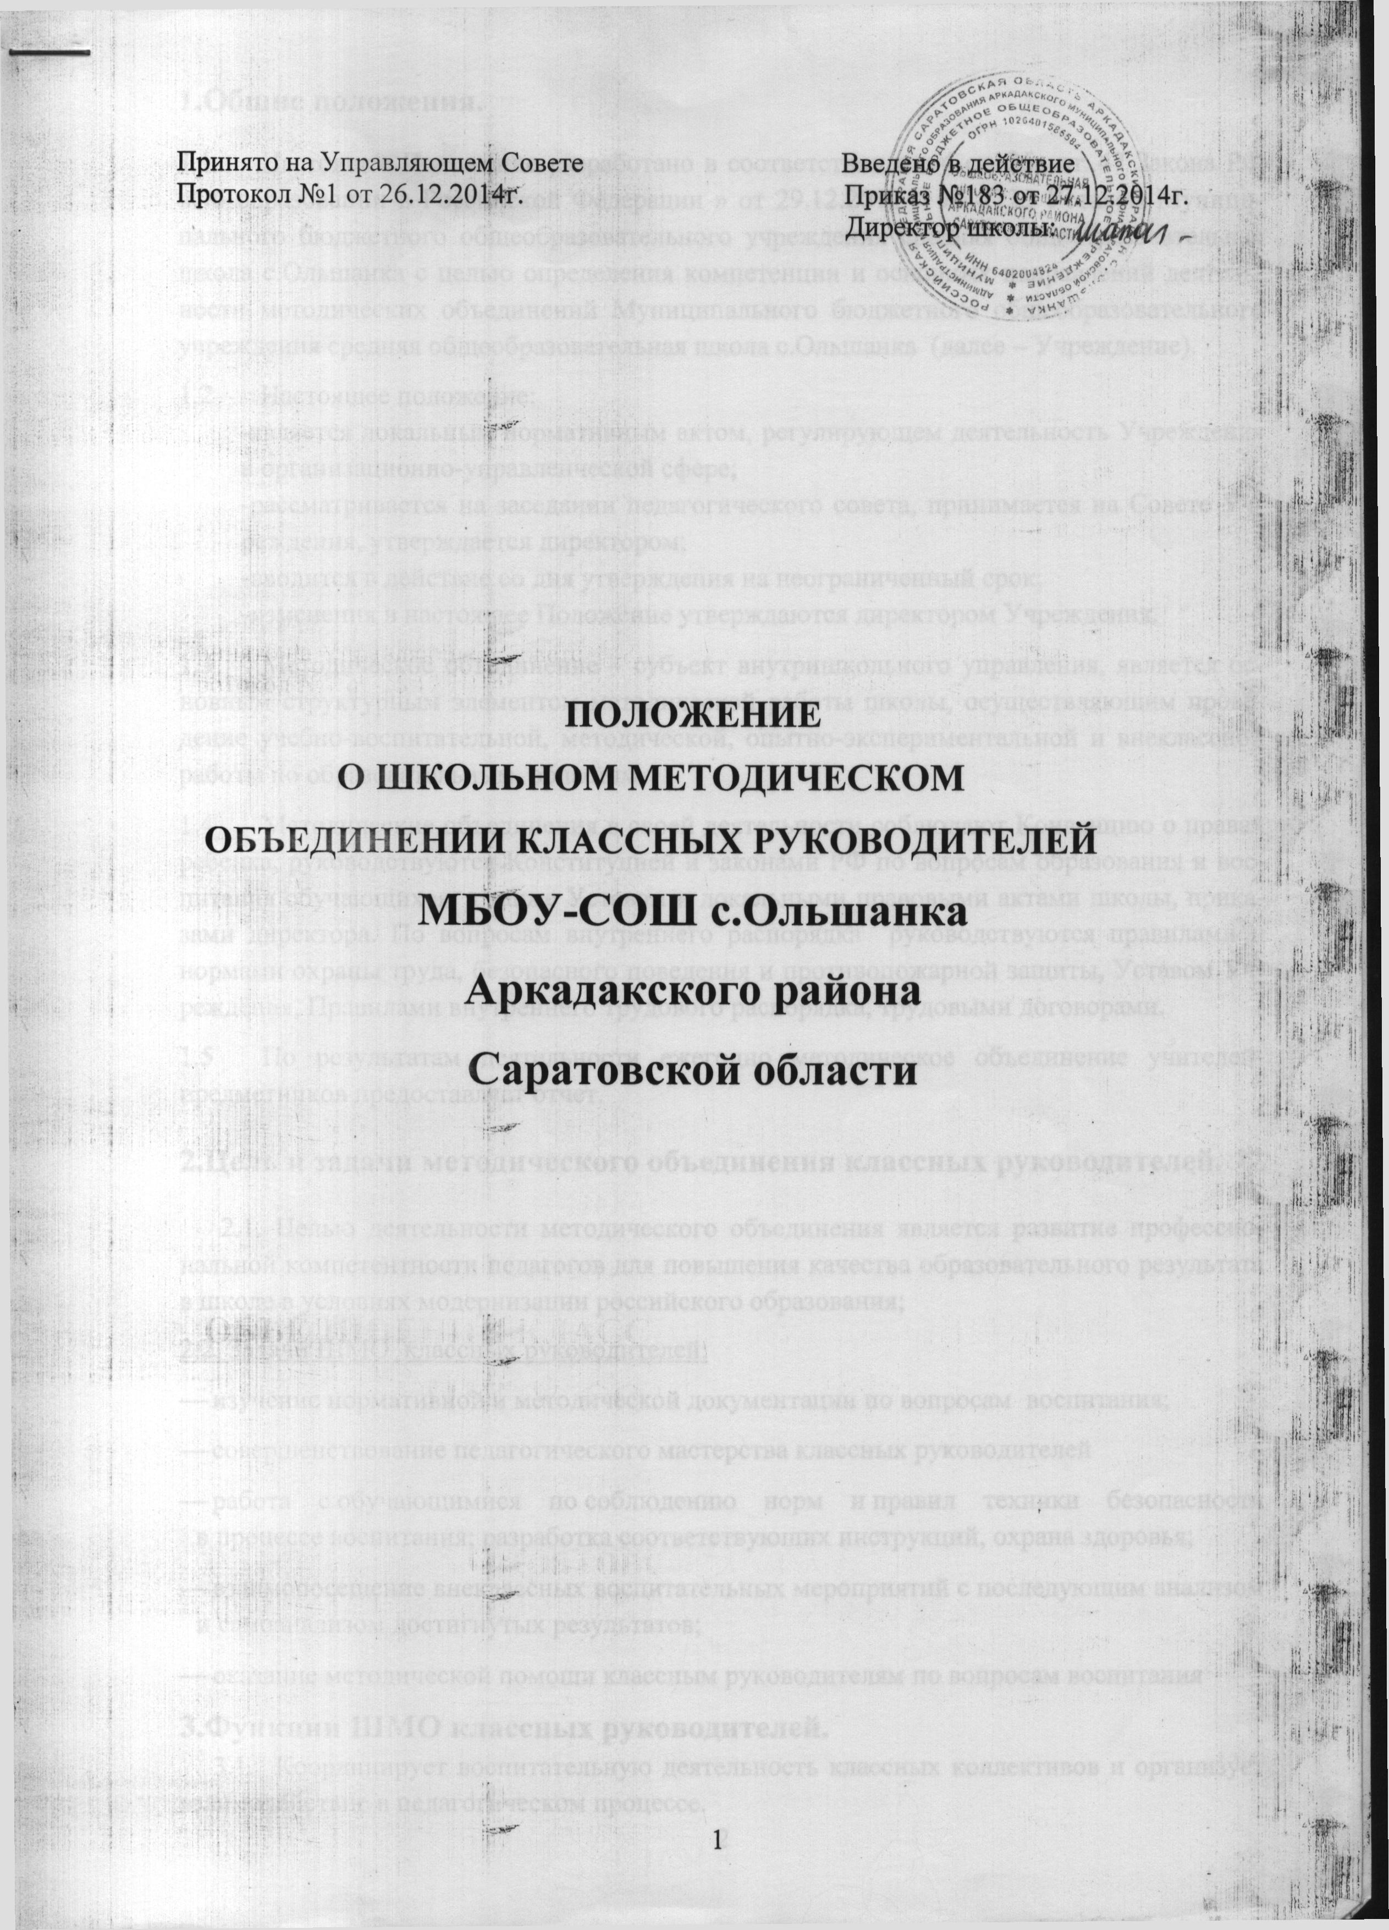
1.Общие положения.
  - Настоящее Положение разработано в соответствии с п.4 ст. 26., ст..47 Закона РФ «Об образовании в Российской Федерации » от 29.12.2012 г. № 273,, Уставом Муниципального бюджетного общеобразовательного учреждения средняя общеобразовательная школа с.Ольшанка с целью определения компетенции и основных направлений деятельности методических объединений Муниципального бюджетного общеобразовательного учреждения средняя общеобразовательная школа с.Ольшанка (далее – Учреждение).
  - Настоящее положение:
-является локальным нормативным актом, регулирующем деятельность Учреждения в организационно-управленческой сфере;
-рассматривается на заседании педагогического совета, принимается на Совете Учреждения, утверждается директором;
-вводится в действие со дня утверждения на неограниченный срок;
-изменения в настоящее Положение утверждаются директором Учреждения.
  - Методическое объединение – субъект внутришкольного управления, является основным структурным элементом методической работы школы, осуществляющим проведение учебно-воспитательной, методической, опытно-экспериментальной и внеклассной работы по образовательным областям.
  - Методические объединения в своей деятельности соблюдают Конвенцию о правах ребенка, руководствуются Конституцией и законами РФ по вопросам образования и воспитания обучающихся, а также Уставом и локальными правовыми актами школы, приказами директора. По вопросам внутреннего распорядка руководствуются правилами и нормами охраны труда, безопасного поведения и противопожарной защиты, Уставом Учреждения, Правилами внутреннего трудового распорядка, трудовыми договорами.
  - По результатам деятельности ежегодно методическое объединение учителей-предметников предоставляет отчет.
2.Цель и задачи методического объединения классных руководителей.
2.1. Целью деятельности методического объединения является развитие профессиональной компетентности педагогов для повышения качества образовательного результата в школе в условиях модернизации российского образования;
2.2. Задачи ШМО классных руководителей:
- изучение нормативной и методической документации по вопросам воспитания;
- совершенствование педагогического мастерства классных руководителей
- работа с обучающимися по соблюдению норм и правил техники безопасности в процессе воспитания; разработка соответствующих инструкций, охрана здоровья;
- взаимопосещение внеклассных воспитательных мероприятий с последующим анализом и самоанализом достигнутых результатов;
- оказание методической помощи классным руководителям по вопросам воспитания
3.Функции ШМО классных руководителей.
3.1. Координирует воспитательную деятельность классных коллективов и организует взаимодействие в педагогическом процессе.
3.2. Вырабатывает и регулярно корректирует принципы воспитания и социализации учащихся.
3.3. Организует изучение и освоение классными руководителями современных технологий воспитания, форм, методов воспитательной работы.
3.4. Оценивает работу членов объединения, ходатайствует перед администрацией школы о поощрении лучших классных руководителей.
4.Обязанности ШМО классного руководителя.
  - Руководитель методического объединения обязан:
- посещать мероприятия, проводимые членами ШМО классного руководителя,
- консультировать классных руководителей по вопросам воспитательной деятельности.
- оказывать методическую помощь учителям:
- в проведения мероприятий.
  - Каждый участник методического объединения обязан:
- владеть Законом РФ «Об образовании в Российской Федерации», нормативными документами, требованиями к квалификационным категориям, основами самоанализа педагогической деятельности.
- участвовать в заседаниях ШМО классных руководителей, практических семинарах и т. д.;
- активно участвовать в разработке открытых мероприятий (уроков, внеклассных занятий.),
- стремиться к повышению уровня профессионального мастерства;
Ответственность ШМО классного руководителя.
  - ШМО классного руководителя несет ответственность за:
- исполнение настоящего Положения;
- соблюдение законодательства Российской Федерации об образовании в пределах своей деятельности;
- компетентность принимаемых решений;
- соблюдение конфиденциальности персональных данных участников образовательного процесса.
Контроль ШМО классного руководителя.
  - Контроль деятельности ШМО классных руководителей осуществляет заместитель директора по воспитательной работе;
5.Документация ШМО классного руководителя.
5.1.Деятельность методического объединения классных руководителей может сопровождаться ведением следующих документов:
- Положение о методическом объединении классного руководителя МБОУ-СОШ с.Ольшанка;
- План заседаний ШМО классных руководителей ;
- Протоколы заседаний ШМО классных руководителей.

